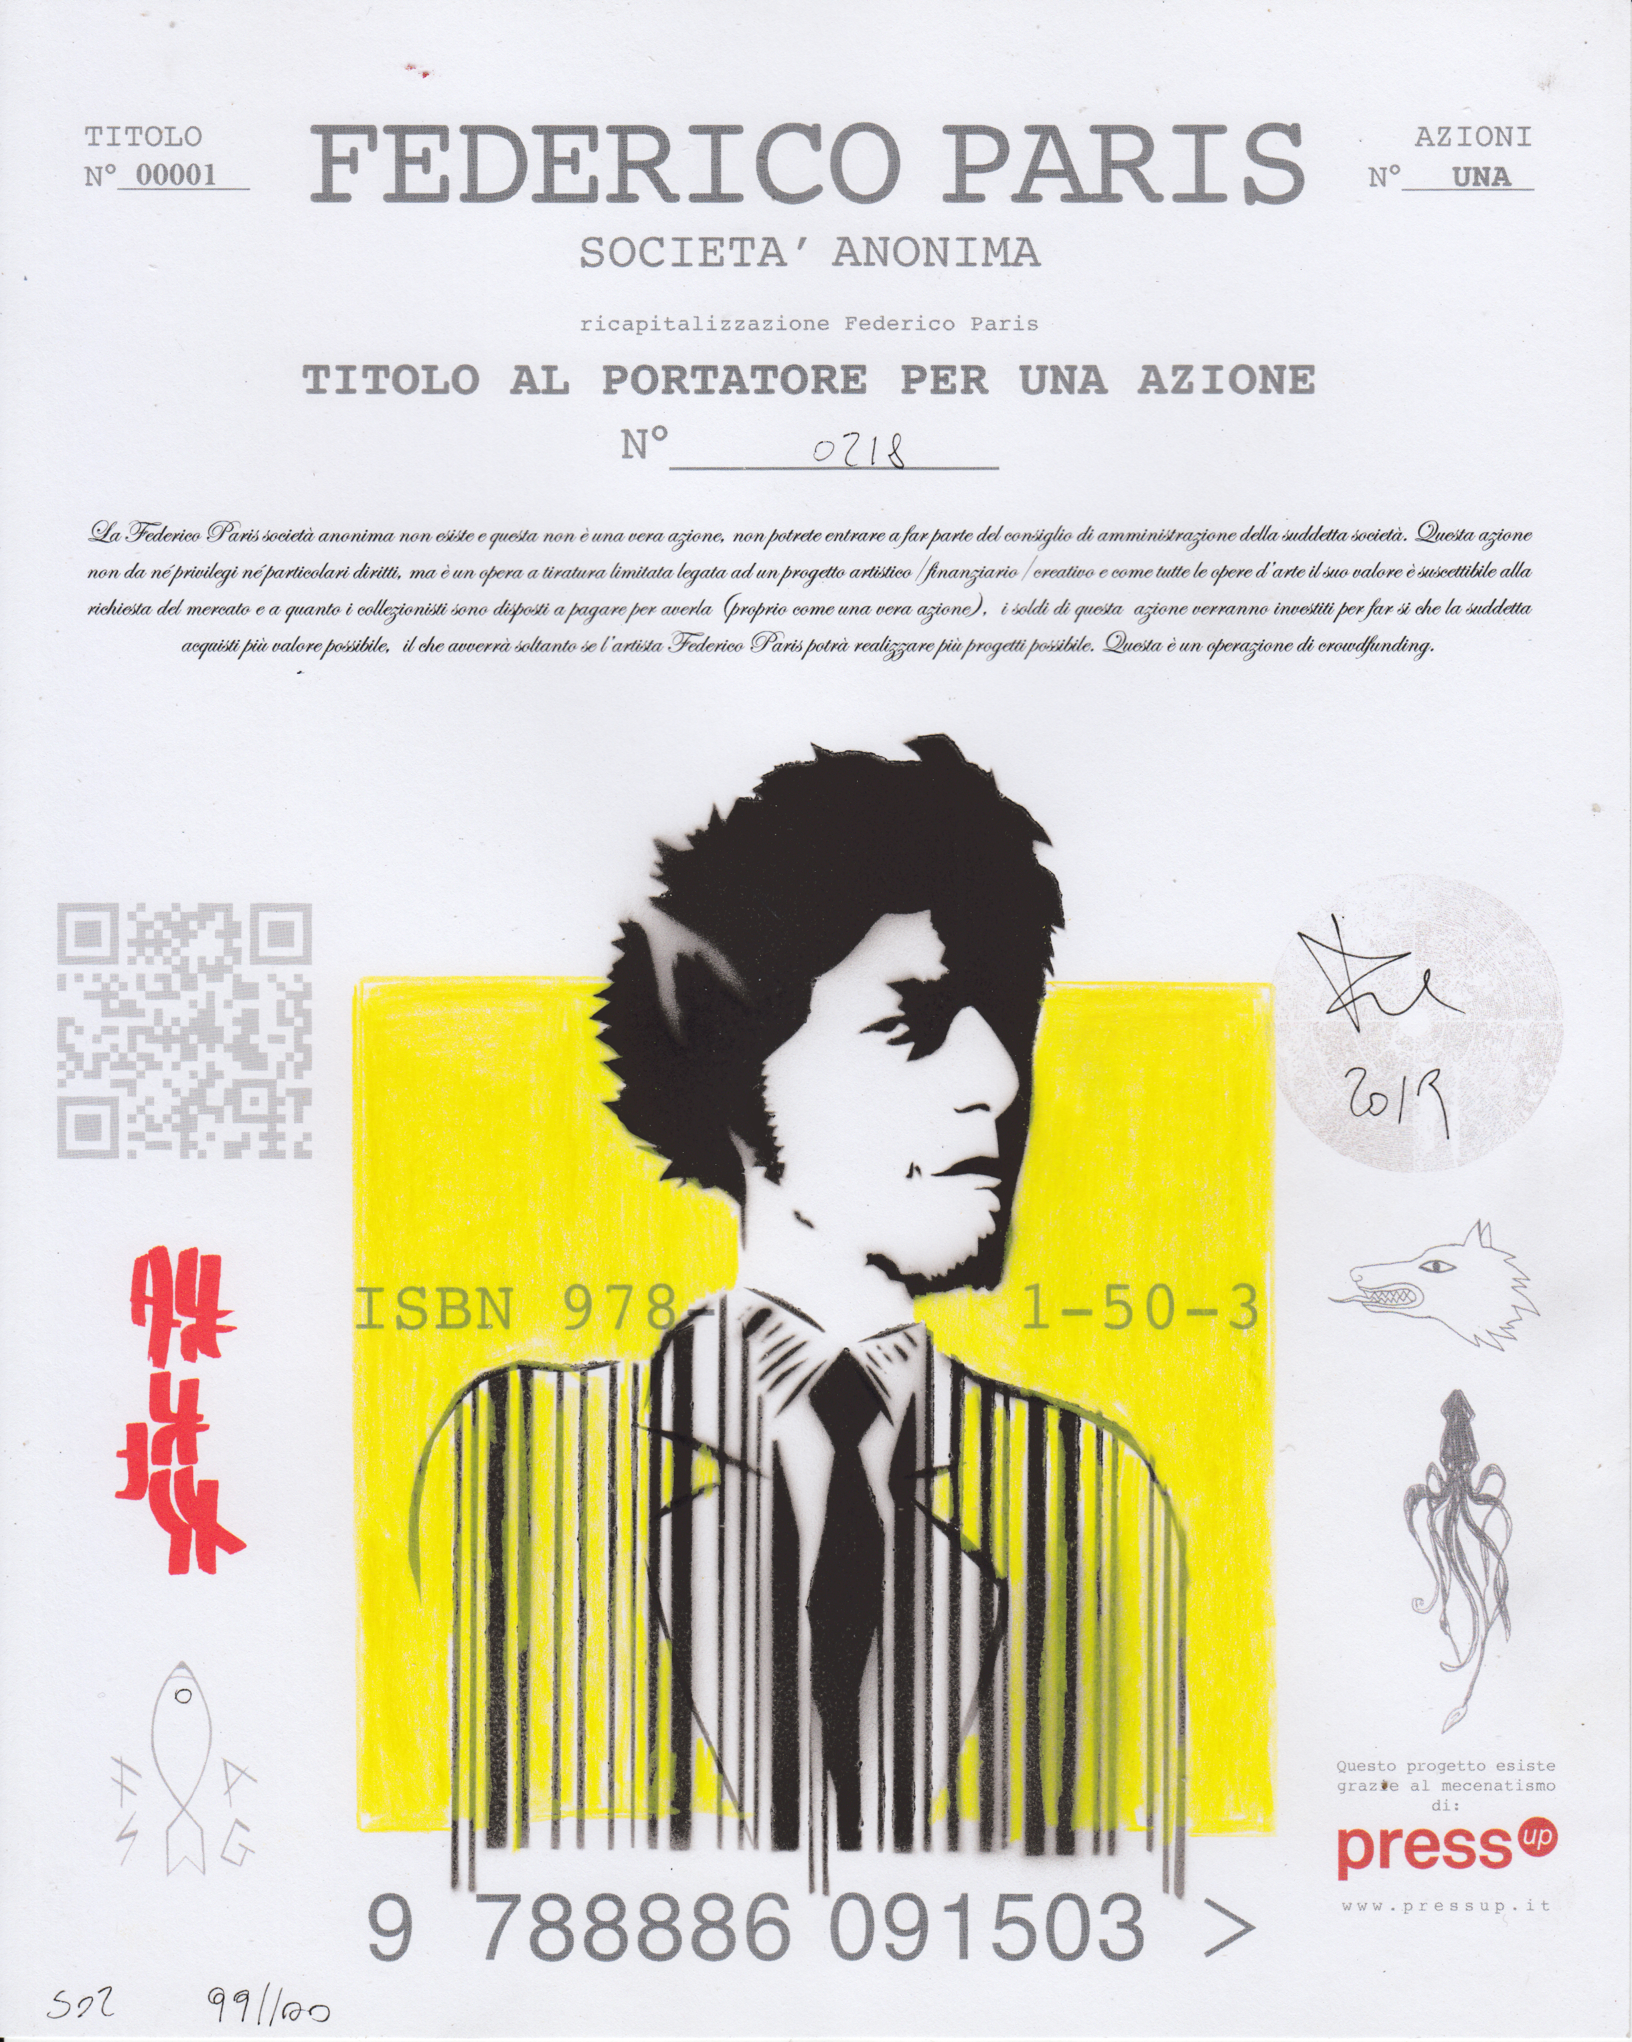
08/04/2020 Comunicato stampa,

L’arte di sopravvivere al tempo de Coronavirus.
Tenuto conto del dolore e dei problemi che il covid 19 sta causando al mondo, in moltissimi settori.
La clausura per un artista rappresenta un'importante opportunità per concentrarsi sulla propria arte in un momento in cui le interruzioni esterne sono annullate. É il tempo di scremare, istruirsi, disciplinarsi, lavorare sodo ed evolvere.
Gli artisti inoltre sono abituati alla cronica incertezza che affligge il loro mondo, per questo forse sono un po’ più abituati a livello psicologico a sopportare un periodo come quello che stiamo vivendo e come quello che ci si prospetta.

Per supportare questi propositi l’artista Federico Paris si sta concentrando sul potenziamento della vendita online delle proprie opere, soprattutto attraverso il suo progetto di “azioni al portatore d’arte”.
Le “Azioni al portatore d’arte” sono uno strumento finanziario accostabile al crowdfunding, acquistando un azione al portatore in realtà si entra in possesso di un opera a tiratura limitata, supportando così il lavoro di questo artista e la vita delle persone che da esso dipendono.
Le “azioni” rappresentano inoltre un’occasione per iniziare in maniera accessibile a collezionare arte con un opera che sta divenendo sempre più iconica, che nel suo concetto sintetizza i caratteri dei due mondi che analizza e sintetizza, quello dell’arte e quello della finanza.

Le azioni sono acquistabili sul sito www.federicoparis.com/azioni al prezzo di euro 60 spedizione inclusa.

Concetto

L’arte è un investimento di capitali, la cultura un alibi. (Ennio Flaiano)

Federico Paris si quota in borsa!
per finta ma in maniera seria

L’arte e la finanza hanno da sempre un legame indissolubile, nessun grande artista del passato avrebbe mai prodotto i capolavori che oggi ammiriamo, se qualche mecenate non li avesse finanziati. Mecenati mossi dalle più disparate motivazioni, quali il desiderio di rendere palese il proprio potere, i buoni investimenti, e forse anche l’amore per l’arte. Anche se questo vale più per il passato, oggi conta più il buon investimento probabilmente. Ben consapevole che ai nostri giorni il fare soldi è divenuta forse la parte più creativa del lavoro d’artista, Federico Paris, nella sua visione ironica, si è lanciato nell’alta finanza, producendo duemila azioni al portatore sulle quali campeggiano un suo autoritratto vestito con camicia a codice a barre ed orecchie da lupo della finanza, un’iconografia semplice ed esplicita anche banale, che sta a significare che Federico Paris è divenuto un prodotto che va venduto nel migliore dei modi possibile. Gli autoritratti sono tutti eseguiti a mano in stencil e in tecniche litografiche su un prestampato, le azioni naturalmente non sono vere perché il Paris non è quotato in borsa, ma, sono delle serie limitate numerate e firmate, ed esse rispondono agli stessi meccanismi delle azioni al portatore, dato che il loro valore è suscettibile ad aumenti in base alla richiesta del mercato e a quanto i collezionisti sono disposti a pagare per averle. Questo progetto può essere accomunata ad una forma di crowdfunding, dove i piccoli capitali di molti contribuiscono alla realizzazione di grandi opere, o grandi progetti artistici.
Partner di questo progetto è la società PressUp (gigante della stampa digitale online), azienda che sponsorizza il Paris già da diversi anni, mecenati senz’altro mossi dalla passione per l’arte oltre che dal grande fiuto per gli investimenti.

#iorestoastudio
#laculturanonsiferma
#artebenerifugio

Press release

The art of surviving Coronavirus time.
Given the pain and problems that covid 19 is causing the world in many areas.
For an artist, enclosure represents an important opportunity to focus on his or her art at a time when external interruptions are cancelled. It is a time to skim, educate, discipline, work hard and evolve.
Artists are also accustomed to the chronic uncertainty that afflicts their world, which is why they are perhaps a little more accustomed on a psychological level to endure a period like the one we are experiencing and the one we are facing.

To support these aims, the artist Federico Paris is focusing on strengthening the online sale of his works, especially through his project of "art bearer actions".
The "art bearer shares" are a financial instrument that can be combined with crowdfunding, by buying a bearer share you actually get a limited edition work, thus supporting the work of this artist and the lives of the people who depend on it.
The "shares" also represent an opportunity to start collecting art in an accessible way with a work that is becoming increasingly iconic, which in its concept synthesizes the characters of the two worlds it analyses and synthesizes, that of art and that of finance.

The shares can be purchased on the website www.federicoparis.com/azioni at the price of euro 60 shipping included.

Concept

Art is a capital investment, culture is an alibi. (Ennio Flaiano)

Federico Paris is quoted on the stock exchange!
for fake but in a serious way

Art and finance have always had an indissoluble bond, no great artist of the past would ever have produced the masterpieces that we admire today, if some patron had not financed them. Patronage moved by the most diverse motivations, such as the desire to make clear their power, good investment, and perhaps even the love for art. Even if this is more true for the past, today good investment probably counts more. Well aware that nowadays making money has become perhaps the most creative part of the artist’s work, Federico Paris, in his ironic vision, has launched himself into high finance, producing two thousand bearer actions on which stand out a self-portrait dressed in a barcode shirt and wolf ears of finance, a simple and explicit iconography also banal, which means that Federico Paris has become a product that should be sold in the best possible way. The self-portraits are all hand-made in stencils and lithographic techniques on a pre-printed piece, the shares are of course not true because Paris is not listed on the stock exchange, but they are limited series numbered and signed, and they respond to the same mechanisms as bearer shares, since their value is susceptible to increases based on market demand and how much collectors are willing to pay for them. This project can be linked to a form of crowdfunding, where the small capitals of many contribute to the creation of large works, or large artistic projects.
Partner of this project is the company PressUp (giant of online digital printing), a company that has been sponsoring Paris for several years, patrons certainly driven by a passion for art as well as a great flair for investment.

#Istayatthestudio
#culturedoesntstop
#artstoreofvalue

